**X CONFERENCIA INTERNACIONAL DE INGENIERÍA MECÁNICA “COMEC 2019”**

**Endurecimiento superficial de una fundición gris nodular por difusión de nitrógeno.**

***Surface hardening of a nodular gray cast iron by diffusion of nitrogen***

**Alejandro Duffus1, Amado Cruz-Crespo2.**

1- Alejandro Duffus. Centro de Investigaciones de Soldadura, UCLV, Cuba. E-mail: [aduffus@uclv.edu.cu](mailto:aduffus@uclv.edu.cu)

2- Amado Cruz-Crespo. Centro de Investigaciones de Soldadura, UCLV, Cuba. E-mail: [acruz@uclv.edu.cu](mailto:acruz@uclv.edu.cu)

**Resumen:**

El objetivo de este trabajo se centró en demostrar la factibilidad de endurecer superficialmente probetas de una fundición gris con grafito nodular mediante la difusión de nitrógeno, con la finalidad aumentar la resistencia al desgaste de piezas. En el trabajo se aborda el montaje de una instalación para la difusión de nitrógeno en base a la disociación de NH3. Se realiza la difusión de nitrógeno a diferentes temperaturas de muestras de una fundición gris con grafito nodular. Se muestran los perfiles de microdureza y se analiza su vínculo con la microestructura. A partir de la caracterización por difracción de Rayos-X, se identifican las fases presentes en la capa superficial. Fueron realizados ensayos de desgaste comparativo, empleando como patrón de referencia muestras de la fundición nodular sin tratar. Se concluye que es viable la difusión de nitrógeno en una fundición nodular, posibilitando el endurecimiento superficial y aumentando la resistencia al desgaste alrededor de dos veces con respecto al material de referencia.

***Abstract***

*The objective of this work was to demonstrate the feasibility of superficially hardening specimens from a gray cast iron with nodular graphite by diffusing nitrogen, in order to increase the wear resistance of parts. The work deals with the assembly of an installation for the diffusion of nitrogen based on the dissociation of NH3. Nitrogen diffusion is carried out at different temperatures from samples of a gray cast iron with nodular graphite. The microhardness profiles are shown and their link with the microstructure is analyzed. From the X-ray diffraction characterization, the phases present in the surface layer are identified. Comparative wear tests were carried out, using samples from the untreated nodular cast iron as a reference standard. It is concluded that the diffusion of nitrogen in a nodular cast iron is viable, enabling the surface hardening and increasing the wear resistance around twice with respect to the reference material.*

**Palabras Clave:** Endurecimiento superficial; Difusión de nitrógeno Desgaste;

***Keywords*:** *Surface hardening; Nitrogen diffusion, Wear*

**1. Introducción**

La utilización de los tratamientos termoquímicos en aceros y fundiciones ha cobrado importancia en los últimos años. Particularmente se han desarrollado ampliamente la cementación, la nitruración (difusión de nitrógeno), el borado, el cromado y la cianuración o nitrocementación en los aceros. Sin embargo, no ha sido muy divulgada la aplicación de la nitruración en fundiciones grises, a pesar de que existen amplias posibilidades de someter estas aleaciones al proceso de nitruración, ya sea por medios convencionales o métodos especiales.

La aplicación de la nitruración a las fundiciones grises se justifica, ya que según sean las condiciones del tratamiento se pueden obtener propiedades superficiales tales como: Alta dureza superficial, alta resistencia al desgaste, elevada resistencia a la corrosión, baja tendencia a la cavitación y a la erosión e incremento de la resistencia a la fatiga, conservándose las propiedades de la matriz del hierro fundido.

Los países en vía de desarrollo requieren de un gran volumen de componentes fabricados con fundiciones grises tales como: Bombas centrífugas, válvulas, camisas de cilindros de motores de combustión interna, zapata de frenos, etc. (Peraza, 1990).

Es conocido que las fundiciones con grafito laminar son frágiles, sin embargo, las fundiciones con grafito nodular poseen propiedades muy similares a la de algunos aceros, razón por la cual nitrurar hierro fundido nodular permite obtener un material con elevadas propiedades mecánicas superficiales, manteniendo un núcleo dúctil y tenaz (Lajtin y Arzamazov, 1985). De lo anterior se hace evidente que la aplicación de este proceso en la industria prolongaría la vida útil de los elementos de máquina, piezas y herramientas. Según datos experimentales de algunos autores, entre los cuales Duffus y Ruiz, (1986) y Vallejos, (2000), la nitruración es un promisorio tratamiento termoquímico de las fundiciones nodulares.

**1.1 Fundamentos de la nitruración gaseosa**

La figura 1 muestra el diagrama de estado Fe-N, el cual permite predecir todas las fases que aparecen en el sistema Fe-N a presión normal, similar al proceso que ocurre en la nitruración gaseosa de aleaciones ferrosas. En el mismo aparecen todos los compuestos estables que se pueden formar en este sistema de equilibrio de fases.

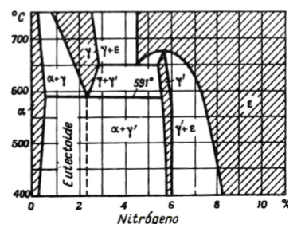

Figura 1. Porción del diagrama de fases Fe-N (Lajtin y Arzamazov, 1985)

De acuerdo con el diagrama de la figura 1, el hierro con el nitrógeno forma las siguientes fases:

**αN** – se le llama ferrita nitrogenada, la cual posee una red cúbica centrada en el cuerpo y con períodos, según el contenido de nitrógeno, de 0,28664 a 0,2877 nm.

**γN** - es la austenita nitrogenada, con red cúbica centrada en las caras (a = 0,3613 para el 1,45 % de N y a = 0,3648 nm para el 2,79 % de N), la solubilidad máxima de nitrógeno en **γN** es de 2,8 %.

**γ'**- es una solución sólida a base del nitruro **Fe4N,** con la red cúbica centrada en las caras (a= 0,3791- 0,3801 nm) con una zona estrecha de homogeneidad con 5,3 - 5,75% de N. La fase **γ'** es estable sólo hasta 680 0C. A una temperatura superior se forma la fase **ε**.

**ε** - es una solución sólida a base del nitruro **Fe2-3N** (4, 55-11,0 % de N), su red cristalina es hexagonal (a= 0,2702 - 0,2764 nm, c= 0,433 - 0,441 nm, dependiendo del contenido de nitrógeno) (Lajtin y Arzamazov, 1985).

El proceso de nitruración gaseosa se verifica por un mecanismo gobernado por la atmósfera. En el caso particular de la nitruración con amoniaco de aleaciones ferrosas, este se disocia parcialmente, teniendo lugar el siguiente mecanismo (Duffus, 1982):

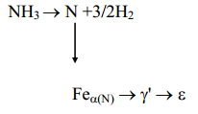

La disociación térmica del amoníaco es un proceso que va acompañado de la formación de nitrógeno e hidrógeno en su estado atómico y molecular en el espacio útil del horno (Lajtin y Arzamazov, 1985) y (Duffus, 1982).

**2. Metodología**

**2.1 Caracterización química, metalográfica y fásica**

La tabla 1 muestra la composición química de la fundición gris con grafito nodular antes de la nitruración, la cual fue realizada por vía húmeda para el carbono, azufre y fósforo y por análisis espectral de emisión atómica para el resto de los elementos.

Tabla 1. Composición química media del hierro gris con grafito nodular, en % peso.

|  |  |  |  |  |  |
| --- | --- | --- | --- | --- | --- |
| C | Mn | Si | S | P | Fe |
| 3,5 | 0,4 | 1,25 | 0,08 | 0,4 | balance |

Para el análisis metalográfico las muestras fueron preparadas por desbaste y pulido, con ataque de Nital al 2 %. El análisis metalográfico se realizó con un microscopio óptico metalográfico Neophot 32 de la firma CAR ZEISS, Jena.

Las mediciones de microdureza de las muestras analizadas se realizaron con el microdurómetro Hardiness Tester, Shimadzu, Corporation Japón, utilizando una carga de 25 gf.

El análisis de difracción por Rayos-X, se realizó con un difractómetro del tipo Phillips de fabricación Holandesa, con tubos de hierro (λ=1,939980 Å), 2θi=25o y 2θf=1200.

**2.2 Nitruración gaseosa de las muestras**

Fue diseñada y fabricada una instalación para la nitruración gaseosa en base a la utilización de un horno mufla con cámara rectangular (Figura 2a). La figura 2b muestra la cámara de nitruración, construida de acero inoxidable termoresistente. Las dimensiones principales de la misma son: 355 x 125 x 80 mm.

|  |  |
| --- | --- |
|  |  |
|  | b) |

Figura 2. Instalación y cámara para la nitruración gaseosa. a) Instalación: *1- Balón de amoníaco, 2- Cámara de nitruración, 3- Horno, 4- Termopar, 5- Tanque de condensación, 6- Disociómetro.* b) Cámara de nitruración: *1- Cámara de nitruración, 2- Cámara de enfriamiento por agua,3- Termopar, 4- Conducto de entrada de amoníaco (NH3), 5- Conducto de salida del NH3, 6- Tapa, 7- Junta de amianto, 8- Disipadores, 9- Entrada de agua, 10- Salida de agua.*

En la tabla 3 se muestran los regímenes de nitruración a que fueron sometidas las muestras. En base a las temperaturas y tiempos de ensayo fueron seleccionados en la literatura los grados de disociación del amoniaco (α) (Baranowska, 1998) y (Jorochailov, 1972).

**Tabla 3.** Regímenesde nitruración aplicados a la fundición estudiada.

|  |  |  |  |
| --- | --- | --- | --- |
| Identificación de las muestra | T, oC | Tiempo, h | α, % |
| 1 | 550 | 4 | 30 |
| 2 | 650 | 4 | 40 |
| 3 | 600 | 6 | 50 |
| 4 | 540 | 2 | 20 |
| 5 | 600 | 2 | 50 |
| 6 | 600 | 4 | 50 |
| 7 | 600 | 8 | 50 |
| 8 | 580 | 8 | 40 |

**2.3 Desgaste abrasivo**

El ensayo de desgaste abrasivo se realizó en el laboratorio de Tribología de la Facultad de Ingeniería Mecánica de La UCLV, en la máquina de ensayo MDA-03, que se corresponde a la norma ASTM G65 (Álvarez y González, 1995, ASTM G65, (2010)). El ensayo fue realizado según el procedimiento ¨B¨ de la norma.

1. **ANÁLISIS Y DISCUSIÓN DE RESULTADOS**

**3.1 Análisis microestructural**

En la figura 3 se muestra la microestructura de la fundición sin nitrurar. Caracterizada por la presencia de inclusiones de grafito nodular, con una matriz metálica con predominio de perlita laminar fina y cierta presencia de ferrita, fundamentalmente bordeando los nódulos de grafito.

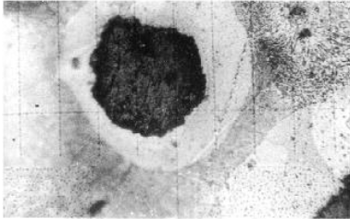

Figura 3. Microestructura de una fundición con grafico nodular. 480x

En la tabla 4 se muestran los resultados de microdureza de la capa superficial de las muestras nitruradas para las condiciones de ensayo de la tabla 3.

Tabla 4. Microdureza de la superficie de la capa nitrurada.

|  |  |  |  |  |  |  |  |  |
| --- | --- | --- | --- | --- | --- | --- | --- | --- |
| Identificación de las muestra | 1 | 2 | 3 | 4 | 5 | 6 | 7 | 8 |
| HV0,025 | 634 | 493 | 947 | 875 | 963 | 955 | 927 | 1045 |

Con los resultados experimentales obtenidos se confeccionó el gráfico de la figura 4, la cual muestra la influencia de la temperatura en la dureza máxima superficial, para un tiempo de 4 h. Esta dependencia funcional de la dureza con la temperatura, indica que alrededor de 600oC se obtienen los mejores resultados para el enfrentamiento al desgaste.

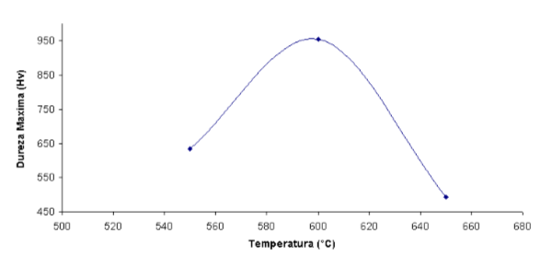

Figura 4. Influencia de la temperatura de nitruración en la dureza de la superficie de la capa nitrurada, para un tiempo de 4 h.

Con el objetivo de estudiar la cinética de la nitruración, a partir de las condiciones de experimentación de la tabla 3 y los resultados de la tabla 4 fue elaborado el gráfico de la figura 5, que relaciona los valores de dureza de la superficie de la capa nitrurada para una temperatura constante de 600 0C con una disociación del amoniaco de 50 %.

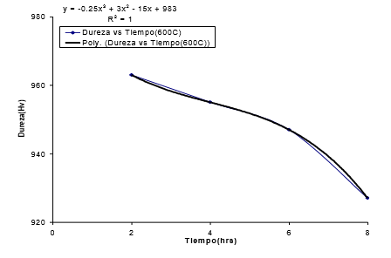

Figura 5. Influencia del tiempo en la microdureza máxima en la superficie de la capa nitrurada para 600 oC y 50 % de disociación.

En la figura 5 se observa una disminución de la microdureza máxima en la superficie de la capa de 963 Hv a 927 Hv. Este decrecimiento no es significativo y se corresponden con los datos de algunos autores, que lo explican desde el punto de vista de los mecanismos de endurecimiento por la ecuación de Orovan (Lajtin, 1985) y (Baranowska, 1998):

donde: λ es distancia entre los centros de las partículas y D es el diámetro de las partículas.

Es decir, el incremento del tiempo de nitruración provoca la coagulación de los nitruros (Coalescencia), y la pérdida de coherencia con la matriz; su diámetro (D) se incrementa y por la ecuación de Orovan, disminuye la microdureza.

A modo de ejemplo, la figura 6 ilustra la microestructura de la muestra 8, cuyo régimen de nitruración se muestra en la tabla 3. El espesor de la capa es de gran uniformidad, con un valor medio 27μm. La figura 7 ilustra el perfil de microdureza desde la superficie hasta el metal base para la muestra 8.

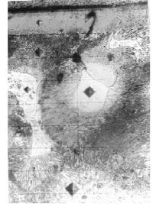

Figura 6. Microestructura de la muestra 8 (Régimen de nitruración 580 0C, 8h). 480x.

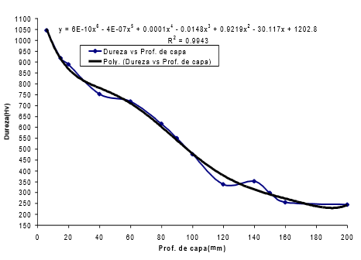

Figura 7. Perfil de microdureza en la sección transversal de la muestra 8 (Régimen: 580 0C, 8h).

En todas las muestras, correspondientes a las condiciones de ensayo de la tabla 3, la microdureza en la sección transversal, existe un punto de máxima dureza en la parte superior de la capa, con un decrecimiento de poca pendiente hacia la profundidad de la capa en función de la disminución del contenido de nitrógeno, lo cual es favorable para la adherencia de la capa nitrurada.

En la figura 8 se muestra la microestructura de la muestra 3, nitrurada a 600 oC durante 6h, con una disociación de 50 %. En correspondencia con (Lajtin, 1985) y (Sánchez, et al., 1986) esta estructura es típica de un acero nitrurado por encima de la temperatura eutectoide, con cierto grado de aleación (Ti,Cr). En la figura 8 se observan regiones de precipitados en forma de agujas finas y en forma esférica, cuya microdureza es significativamente superior a otras regiones. En este caso la formación de precipitados podría estar asociada a la cinética de transformación de fases que posibilita los procesos de precipitación.

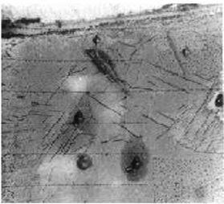

Figura 8. Microestructura de la muestra 3 (nitruración a 600 0C y 6 h, con 50% de

disociación). 480x

En la parte superior de la microfotografía de la figura 8 se observa una fina capa blanquecina, que por su dureza y su morfología, de acuerdo a lo reportado por (Duffus y Bielosky, 1982) se corresponde con la fase Fe4N (γ').

**3.2 Análisis de fases**

En las figuras 9 y 10 se muestran los difractogramas de las capas de las muestras sin nitrurar y la muestra 4 nitrurada. Se observan diferencias marcadas en las posiciones de los picos, entre una y otra muestra, lo cual evidencia la presencia de fases nitruradas diferentes.

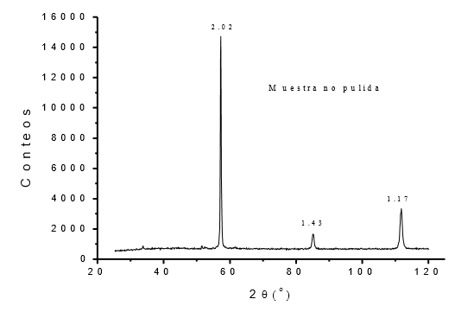

Figura 9. Difractograma de una muestra patrón sin nitrurar.

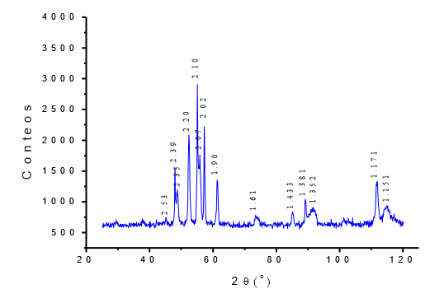

Figura 10. Difractograma de la muestra 4. Régimen de nitruración 5400C, 2hrs, disociación 20%.

La interpretación de los difractogramas permite establecer las fases presentes: En el de la figura 9, los picos fueron identificados como la fase α . En el de la figura 10, la mayoría de los picos están asociados a la fase ε (Fe2-3N), con cierta presencia de la faseγ’ **(**Fe4N).

**3.3 Comportamiento al desgaste**

Los gráficos de las figuras 11 y 12 muestran, a modo de ejemplo, el desgaste volumétrico y relativo de las muestras 7 y 8 con la muestra de referencia sin nitrurar. Se evidencia el cambio significativo del valor del desgaste relativo de las muestras nitruradas con respecto a la muestra patrón, de aproximadamente dos veces.

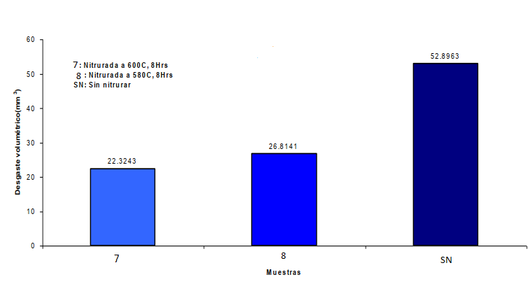

Figura 11. Desgaste volumétrico de las muestras nitruradas 7 y 8 y la de referencia sin nitrurar.

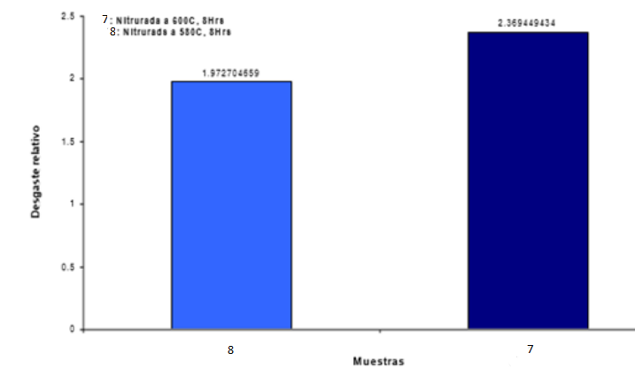

Figura 12. Desgaste relativo de las muestras nitruradas 7 y 8 con respecto al patrón.

**4.Conclusiones**

* Se demuestra la viabilidad de realización de la nitruración gaseosa con la instalación diseñada y fabricada. Esta permite un adecuado control de los parámetros del régimen de nitruración.
* En base al análisis metalográfico y de fases se estableció la presencia de una capa nitrurada, cuyo espesor, fases presentes y dureza máxima en la superficie dependen de las condiciones de régimen del proceso de nitruración. La dureza máxima superficial de la capa varía de 493 Hv a 1045 Hv. En la microestructura interna de la capa aparecen diferentes regiones.
* La microdureza de la capa disminuye desde la superficie hacia el interior de la muestra, asociado al gradiente de concentración de nitrógeno, lo cual conduce a la formación de subcapas de fases de nitruros que van desde la superficie al metal base en el orden: fase ε, fase γ’ y fase αN. La variación de la microdureza de la capa es favorable a la adherencia de la misma.
* La resistencia al desgaste de las muestras nitruradas con un régimen de 580 y 6000C durante 8 h se incrementó en dos veces con respecto a la muestra sin nitrurar.

**5.Referencias bibliográficas**

1. Alvarez García. E y González Rodríguez. J. M. “Máquina para el Estudio del Desgaste Abrasivo en Pares Tribológicos.” Suplemento Mayo-Agosto, No. 2, 1995.
2. ASTM G 65. Standard Test Method for Measuring Abrasion Using the Dry Sand/Rubber Wheel Apparatus. 2016.
3. Baranowska J..”Surface quality of grey cast irons in the context of nitriding and oxygen-sulphur nitriding”. Surface and coating technology. Volumes 100-101, Issues 1-3, March 1998, pages 271-275.
4. Duffus Scott A. “Saturación con nitrógeno del sistema Fe-Mn-Ti”. Resumen de la tesis para obtener el grado de Dr. Kiev, 1982a (En Ruso).
5. Duffus Scott. A y Belosky, A.V. “Cambios de Fases que tienen lugar durante la Nitruración de algunas Aleaciones del Sistema Fe-Mn-Ti.” Suplemento Enero-Abril, No. 1, 1982b.
6. Jorochailov, V. “Teoría y Tecnología del Tratamiento Superficial del Acero.” En su: Nitruración del Acero. Ciencia y Tecnología. Instituto Cubano del Libro, La Habana, 1972.
7. Latjin, Yu y Arzamasov; B. “Tratamiento Químico Térmico de los Metales”. En su: Nitruración. Editorial Mir, Moscú, 1985.
8. Peraza López, L. M “estudio de un Sistema de Aleación Hierro Gris con Estaño y su Nitruración Gaseosa”. Resumen. Tesis para obtener el grado de Dr. En Ciencias Técnicas. UCLV, 1990.
9. Sánchez Morales. H. y Codorniú Pujols, D.; González Rodríguez, R.; León Burgueras, J. “Influencia de la Nitruración en los Parámetros de la Estructura Fina de Aceros Fe-Ni- Ti, Fe- Ni-Al y Fe-Ni-Ti-Al” Suplemento Julio-Septiembre, No. 3, 1986.
10. Vallejos Pozo. J. “Nitruración de una fundición gris con grafito nodular” Trabajo de diploma, Universidad Nacional de Ingeniería, Facultad de tecnología de la industria, Escuela de ingeniería mecánica, Managua, 2000.